МИНИСТАРСТВО ПРОСВЕТЕ, НАУКЕ И ТЕХНОЛОШКОГ РАЗВОЈА РЕПУБЛИКЕ СРБИЈЕ
СРПСКО БИОЛОШКО ДРУШТВО, БЕОГРАД

ТЕСТ ИЗ БИОЛОГИЈЕ ЗА I РАЗРЕД СРЕДЊЕ ШКОЛЕ
Окружно (градско) такмичење, 19. 3. 2017. године

Шифра: _______________________
I Заокружи број испред тачног одговора.

- У току процеса редукционе деобе, до размене генетичког материјала долази у:
1) Метафази I
2) Анафази II
3) Профази I
4) Метафази II
5) Профази II

- Која од понуђених група бактерија не припада правим бактеријама?
1) цијанобактерије
2) протеобактерије
3) метаногене бактерије
4) спирохете
5) пурпурне сумпорне бактерије

- 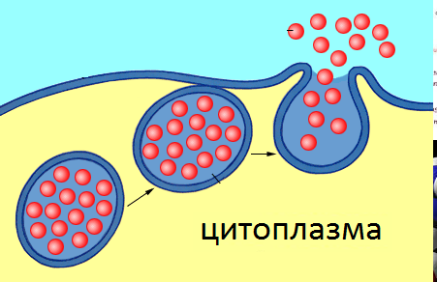Процес транспорта супстанци из унутрашњости у ванћелијску средину, приказан на слици, назива се:
1) ендоцитоса
2) егзоцитоса
3) пиноцитоса
4) фагоцитоса
5) олакшана дифузија

- Који тип размножавања алги се одвија без формирања полних ћелија?
1) коњугација
2) изогамија
3) хетерогамија
4) оогамија
5) ценобија

- Метаболија је појава која означава:
1) промену облика тела услед постојања еластичне пеликуле
2) промену облика бича услед кретања
3) процес ћелијског варења
4) процес ћелијске екскреције
5) појаву истовремене аутотрофије и хетеротрофије

II Заокружи слово Т ако је тврдња тачна или слово Н ако је тврдња нетачна.

- Већина мрких алги су изузетно крупне алге са кормоидним талусом. Т Н
- Области хроматина у којима он није згуснут називају се хетерохроматин. Т Н
- Раздео Myxomycota чине гљиве чије соматско тело не може бити плазмодија. Т Н
- Липидни и протеински молекули који изграђују ћелијску мембрану су статични. Т Н
- Алге из раздела Rhodophyta поседују хлорофиле а и d, каротеноиде и фикобилине. Т Н
III Повежи појмове.

- Наведене појмове везане за ћелијску деобу повежи са одговарајућим тврдњама. У пољe испред сваке тврдње упиши одговарајући број.

1 – кариокинеса | ( ) | процес поделе цитоплазме
2 – кинетохор | ( ) | процес расподеле наследног материјала
3 – кариотип | ( ) | структурa за коју се везују микротубуле
4 – цитокинеса | ( ) | број хромосома присутан у соматским ћелијама
5 – центромера | ( ) | место где су две сестринске хроматиде међусобно најближе повезане

- Наведене појмове повежи са одговарајућим тврдњама. У поља испред тврдње упиши одговарајући број.

1 – полисахарид целулоза | ( ) | мембрана вакуоле
2 – пластиди | ( ) | структуре које повезују суседне биљне ћелије
3 – тонопласт | ( ) | органеле специфичне за биљне ћелије
4 – средишња ламела | ( ) | главна компонента ћелијског зида
5 – плазмодесме | ( ) | налази се на месту додира ћелијских зидова суседних биљних ћелија

- Наведене описе, означене бројевима, повежи са одговарајућим подразделом гљива раздела Еumycota. У поље испред назива подраздела упиши одговарајући број.
1. | Представници подраздела већином насељавају воду и често су високо специјализовани паразити на алгама и воденим гљивама. | ( ) Deuteromycotina
2. | Група пре свега сувоземних сапроба, већина поседује добро развијену несептирану мицелију, често присутну у намирницама. Образују ендоспоре. | ( ) Ascomycotina
3. | Представници подраздела имају добро развијену септирану мицелију на којој се образују само егзоспоре, одликује их одсуство полног размножавања. | ( ) Basidiomycotina
4. | Многе паразитске гљиве овог подраздела се развијају на биљкама и животињама које човек узгаја, а једноћелијски представници се користе у индустрији. | ( ) Mastigomycotina
5. | Група гљива која има развијену септирану мицелију и често формира крупна плодоносна тела која човек користи у исхрани | ( ) Zygomycotina

IV Реши Венов дијаграм.

- На одговарајућа места у дијаграму унеси наведене одлике уписивањем одговарајућег броја. Сваки број се може уписати само у једно поље.

1. бактерије  2. присуство нуклеуса у ћелији  3. фисиона деоба  4. репликација ДНК током интерфазе  5. капсула  6. присуство органела у ћелији  7. присуство рибосома у цитоплазми | 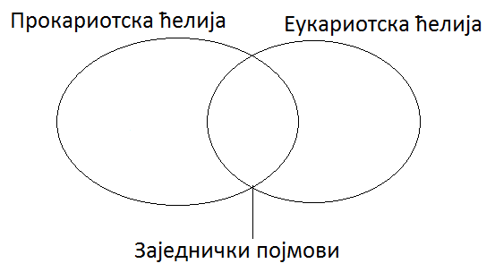

- На одговарајућа места у дијаграму унеси наведене одлике уписивањем одговарајућег броја. Сваки број се може уписати само у једно поље.

1. могу бити организовани у снопове  2. влакнасте, филаментозне структуре  3. учествују у унутарћелијским кретањима  4. шупље цеволике структуре  5. омогућавају кретање хромосома  6. учествују у изградњи центриоле  7. изграђени из глобуларних протеина | 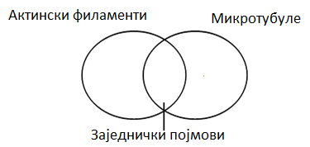

V Попуни празна поља.

- У свако поље упиши један од понуђених бројева тако да добијени редослед процеса одговара кариокинеси. Једна тврдња је сувишна.

1. Расплитање и издуживање хроматида, то јест хромосома, и враћање у интерфазно стање.
2. Хромосоми постављени у средишту деобног вретена.
3. Сваки хромосом се постепено кондензује, постаје краћи, дебљи и видљив.
4. Удвајање молекула ДНК.
5. Раздвајање хроматида сваког хромосома и померање ка полoвима деобног вретена.

- А) У поља испод назива врсте упиши латински назив раздела коме дата алга припада.

1. Fragilaria sp. | 2. Laminaria sp. | 3. Volvox sp. | 4. Phacus sp. | 5. Batrachospermum sp.
а) | б) | в) | г) | д)

Б) Дате описе повежи са врстом алге на коју се односе. У поља поред описа упиши одговарајући број.

1) Лоптаста колонија коју чини велики број ћелија.
2) Резервна супстанца у ћелијама алге је скроб.

VI Посматрај слику и одговори на захтеве.

18. Шематски приказ вируса који изазива синдром стечене имунолошке дефицијенције приказан је на слици. На линије поред бројева упиши називе обележених делова.

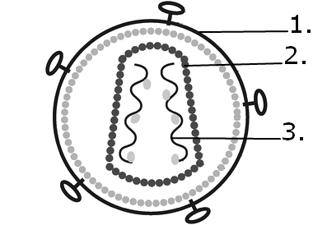 | 1. ____________________________  2. ____________________________  3. ____________________________

19. На слици је шематски приказ грађе митохондрије. У празна поља на слици упиши број којим је обележен дати део ћелијске органеле. У свако поље се може уписати само један број.
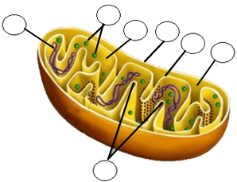 | - митохондријски превој, гребен  - међумембрански простор  - везикула  - унутрашња мембрана митохондрије  - митохондријски матрикс  - спољашња мембрана митохондрије  - тилакоидна мембрана  - митохондријска ДНК  - миторибосоми

20. На слици је шематски приказ дволанчане нуклеинске киселине, молекула ДНК.

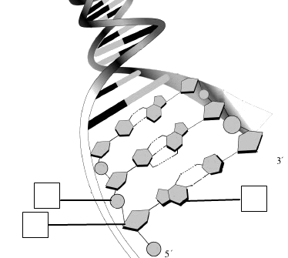 | 1. пуринска база  2. пиримидинска база  3. пентозни шећер  4. хексозни шећер  5. сумпорна група  6. фосфатна група

А) Напиши пун назив скраћенице ДНК.

ДНК - _______________________________________

Б) У празна поља на слици упиши број којим је обележен дати део структуре ДНК. У свако поље се може уписати само један број.

